Papst Johanna
WINKLERFILM ►►
präsentiert

Neu auf DVD
ab 26. Oktober 2007

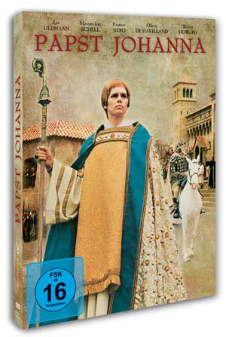

Pressebetreuung: cinemaids
Downloads: www.winklerfilm.de

FILMinfo:
Originaltitel: Pope Joan
Regie: Michael Anderson
Produzent: Kurt Unger
Drehbuch: John Briley
Musik: Maurice Jarre
Kamera: Billy Williams
Schnitt: Bill Lenny
Darsteller: Liv Ullmann, Maximilian Schell, Franco Nero
Olivia de Havilland, Trevor Howard
Genre: Historiendrama
Land / Jahr: England / 1972

DVDinfo
Sprache/Ton: Deutsch DD 1.0
Englisch DD 1.0
Untertitel: Deutsch, Englisch
Menüsprachen: Deutsch, Englisch
Bildformat: 2,35:1 anamorph (16:9) / PAL / Farbe
Laufzeit: 105 Min. (Hauptfilm) / 56 Min. (Interview)
Bonus: Video-Interviews mit Liv Ullmann, Maximilian Schell,
Michael Anderson (Regisseur), John Briley (Drehbuch),
Kurt Unger (Produzent)
(Englisch mit deutschen/englischen Untertiteln)
Bildgalerie
FSK: Freigegeben ab 16
Regioncode: 0
Format: DVD9
Verpackung: Amaray
Vertrieb: AL!VE AG
Label: Winkler Film
VÖ: 26.10.2007
Bestell-Nr: 6402307
EAN-Code: 4042564023077
UVP: € 14,95

INHALT
Das aufwendig ausgestattete Historiendrama von Michael Anderson (Flucht ins 23. Jahrhundert) erzählt den vom Vatikan ins Reich der Legenden verwiesenen atemberaubenden und bewegenden Aufstieg der Päpstin Johanna, die im 9.Jahrhundert als Mann verkleidet in die höchsten Ränge des Römischen Klerus gelangt und schließlich zum Papst gewählt wird.
In der Rolle der Päpstin überzeugt Liv Ullmann an der Seite von Maximilian Schell, Franco Nero, Olivia De Havilland und Trevor Howard als Papst Leo. Das Drehbuch für diese kontroverse, geheimnisvolle Geschichte verfasste John Briley, der für Gandhi einen Oscar erhielt.

Pressebetreuung:
CINEMAIDS
Kidlerstraße 4 / 81371 München / Tel: +49 (0)89 4423 9811 / Fax: +49 (0)89 4423 9813
Email: info@cinemaids.de / www.cinemaids.de

WINKLER FILM: Alser Strasse 26/3A, 1090 Wien, Österreich
Tel: +43 1 4079 0261 / Fax: +43 1 4079 0268
www.winklerfilm.de / Email: info@winklerfilm.de

